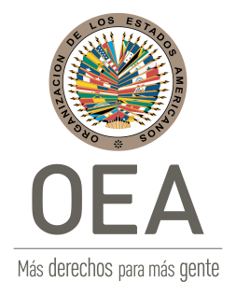
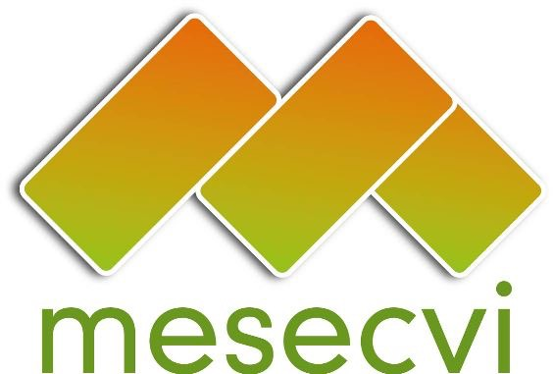
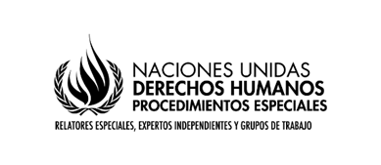

Expertas de la OEA y la ONU expresan su preocupación por la situación del Currículo Nacional de Educación y por los supuestos casos de corrupción que buscarían la impunidad en delitos contra niñas y adolescentes en Perú

Washington D.C (31 de agosto de 2018) – La Presidenta del Comité de Expertas del Mecanismo de Seguimiento de la Convención de Belém do Pará (MESECVI), Sylvia Mesa; la Relatora Especial de las Naciones Unidas sobre la violencia contra la mujer, sus causas y consecuencias, Dubravka Šimonović; y la Presidenta del Grupo de Trabajo sobre la cuestión de la discriminación contra la mujer en la legislación y en la práctica de las Naciones Unidas, Ivana Radačić, expresan su profunda preocupación por la posible eliminación del enfoque de género del Currículo Nacional de Educación, así como los supuestos casos de corrupción que buscarían la impunidad de delitos relacionados a violencia contra niñas y adolescentes en Perú.

Hemos sido informadas que la implementación del Currículo Nacional para la Educación, un documento que busca, entre otras cosas, educar con un enfoque de género desde los niveles iniciales de educación, está en proceso de ser cuestionado y permanece parcialmente suspendido desde que la Primera Sala Civil de la Corte Superior de Justicia de Lima declarara fundada –parcialmente– la demanda presentada por un colectivo de la sociedad civil. Esta decisión ha sido apelada y el caso está pendiente a decisión del Tribunal Supremo. Por otra parte, las expertas del Sistema Interamericano han sido informadas sobre los supuestos casos de corrupción que involucrarían a representantes del sistema judicial peruano con casos que buscarían la impunidad de delitos relacionados a violencia contra niñas y adolescentes.

Ambos casos ameritan nuestra profunda consideración, dado que la eliminación parcial o total de la guía curricular constituiría un retroceso en las obligaciones internacionales del Estado en cuanto a eliminar la violencia contra las mujeres y promover educación en derechos humanos e igualdad de género. Además, de confirmarse los casos de corrupción en el sistema judicial, se dejaría en evidencia la vulnerabilidad y los riesgos que deben enfrentar las niñas y las mujeres al momento de acceder a la justicia.

Sylvia Mesa, Presidenta del Comité de Expertas del MESECVI, afirma que a través del Tercer Informe Hemisférico sobre la Implementación de la Convención de Belém do Pará, "el Comité ha señalado que el sistema educativo requiere de un conjunto de normas que aseguren que las mujeres y las niñas reciban una educación libre de violencia, de estereotipos de género y sin discriminación”. Por lo tanto, “las entidades educativas deben promover su seguridad, capacitando a docentes y estudiantes sobre igualdad de género y derechos humanos”. Asimismo, la Experta recuerda que el artículo 6 de la Convención de Belém do Pará establece que los Estados Parte deben garantizar que todas las mujeres y las niñas sean valoradas y educadas libres de patrones estereotipados de comportamiento y prácticas sociales y culturales basadas en conceptos de inferioridad o subordinación.

Dubravka Šimonović, Relatora Especial sobre la violencia contra la mujer, sus causas y consecuencias de las Naciones Unidas, llama a "la plena implementacion del artículo 10 de la Convención sobre la Eliminación de Todas las Formas de Discriminación Contra la Mujer (CEDAW), a fin de eliminar las causas de la violencia de género y la discriminación contra la mujer, y la Recomendación General de la CEDAW No. 36, que reconoce un papel transformador y de empoderamiento de la educación en la promoción de los derechos humanos, la igualdad de género y el empoderamiento de las mujeres”.

Ivana Radačić, Presidenta del Grupo de Trabajo sobre la cuestión de la discriminación contra la mujer en la legislación y en la práctica de las Naciones Unidas, enfatizó que "el Grupo de Trabajo alienta a las autoridades a contribuir al fortalecimiento de los derechos de las mujeres y las niñas en las políticas públicas, incluidas las políticas educativas, como el curriculo escolar. Esto reafirmará el compromiso del Estado de promover una sociedad verdaderamente democrática e igualitaria. El Grupo de Trabajo insta a las autoridades a rechazar cualquier medida discriminatoria y evitar retrocesos en la lucha por los derechos de las mujeres a la igualdad”.

El Estado debe garantizar una educación no sexista y libre de estereotipos de género, así como garantizar que todas las niñas y adolescentes sean educadas en igualdad y sin discriminación. Además, el Estado debe actuar con diligencia debida para investigar y sancionar todo tipo de violencia contra las mujeres, garantizar la reparación de las víctimas y promover la educación y capacitación del personal de la administración de justicia, la policía y otros funcionarios responsables de la aplicación de la ley, así como a todo el personal vinculado en la implementación de las políticas de prevención, sanción y eliminación de la violencia contra las mujeres.

Por todo lo anterior, las expertas instan a las autoridades peruanas a tomar todas las medidas necesarias para garantizar el acceso efectivo de las mujeres y las niñas a la justicia y a la educación, tal como lo establecen las obligaciones y compromisos internacionales en la materia, especialmente los emanados de la Convención de Belém do Pará y la Convención CEDAW de las Naciones Unidas, ambos instrumentos internacionales suscritos y ratificados por el Estado Peruano. En particular, se insta al Estado a garantizar que la aplicación del Currículo Escolar se resuelva conforme a las normas nacionales vigentes. En consecuencia, confiamos que la Corte Suprema se pronuncie a favor de mantener el enfoque de género en las políticas públicas educativas.

De igual forma, este grupo de expertas insta al Estado a actuar con debida diligencia para investigar y sancionar todos los delitos que atenten contra el derecho de todas las mujeres y las niñas a vivir libres de violencia, fortalecer el acceso a la justicia y las investigaciones para reducir el alto grado de impunidad y redoblar los esfuerzos para capacitar con perspectiva de género a todo el funcionariado del sistema judicial. Las expertas se ponen a disposición del Estado para cualquier apoyo técnico que pudieran requerir.

